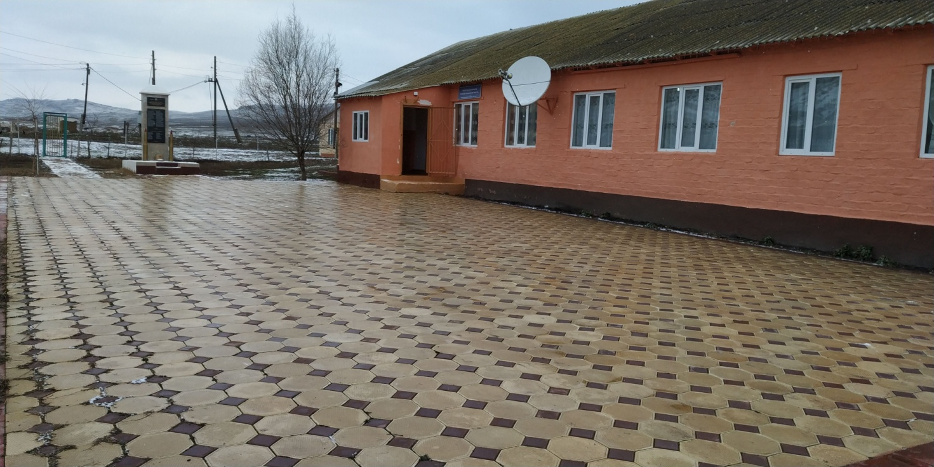

***Неделя биологии.***

***Цель:* воспитание биологического сознания и формирование биолого-экологической культуры личности.**

***Задачи:***

* **Учить применять биологические знания; использовать информацию о современных достижениях в области биологии и экологии.**
* **Мотивировать школьников к само­образованию, спо­собствовать формированию знаний о природе, ее закономерно­стях.**
* **Формировать чувства ответственности за состояние окружающей сре­ды.**
* **Развивать эмоционально-чувственную сферу личности школьников, познавательный интерес, интеллектуальные и творческие способности мышление, внимание, наблюдательность.**
* **Способствовать сплочению детского коллектива.**
* **Продолжить воспитывать бережное отношение к окружающему миру, культуры поведения в природе; любовь к окружающей среде.**

**План проведения недели биологии.**

|  |  |  |  |  |
| --- | --- | --- | --- | --- |
| **№** | **Название занятия.** | **Класс** | **Дата** | **Ответственный** |
| **1** | **Открытие недели биологии.**  **Мероприятие «Биология и поэзия».** | **5-7** | **23.01.2021г** | **Учитель биологии: Абдуразакова Дж.Х.** |
| **2** | **Игра «Поле-чудес» Животный мир.** | **5-7** | **26.01.2021г** |
| **3** | **Экологический КВН.** | **5-7** | **28.01.2021г** |
| **4** | **Конкурс стенд газет.**  **Подведение итогов недели.**  **Награждение победителей** | **5-7** | **30.01.2021г** |

1. **23.01.2021г. Открытие недели биологии.**

**Мероприятие «Биология и поэзия».**

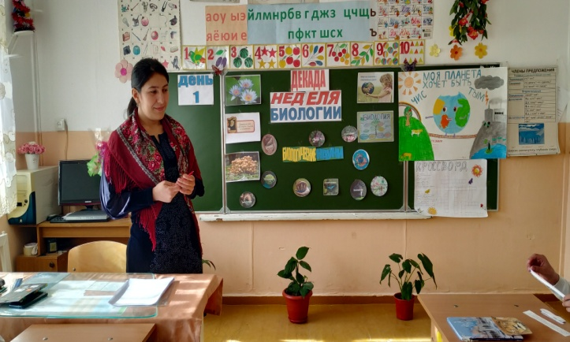 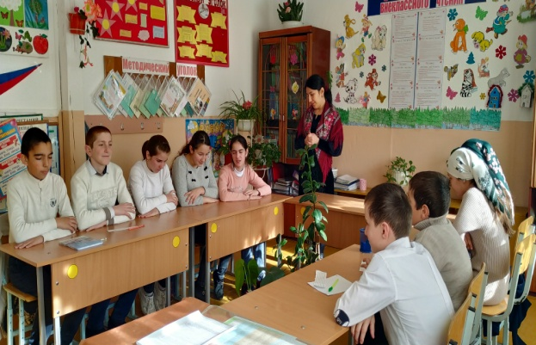

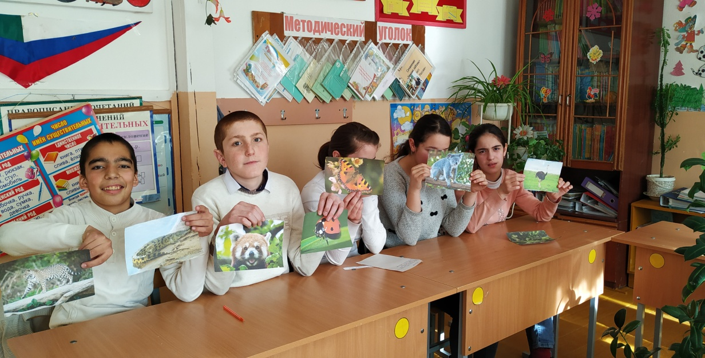

1. **26.01.2021г. Игра «Поле-чудес» Животный мир.**



